GeekBrains

**Разработка интернет-магазина** [**KAZAN STORE**](https://diplomshop.pythonanywhere.com/) **на фреймворке Django**

[GitHub Repository](https://github.com/radik2008/my_shop.git)

Программа: Цифровые профессии

Специализация: Программист Python

ФИО: Хайдаров Радик Тагирович

Магнитогорск

2024

**СОДЕРЖАНИЕ**

ВВЕДЕНИЕ

1. АНАЛИЗ ОБЛАСТИ ИСЛЕДОВАНИЯ
   1. Обзор актуальных трендов в электронной коммерции
   2. Преимущества и уникальные черты интернет-магазинов
   3. Технологические требования для создания интернет-магазина на Django
2. ПРОЕКТИРОВАНИЕ И РАЗРАБОТКА ИНТЕРНЕТ-МАГАЗИНА НА DJANGO
   1. Определение архитектуры и её ключевые компоненты
   2. Проектирование и реализация структуры проекта на Django
   3. Итоги проектирования и возможности улучшений

ЗАКЛЮЧЕНИЕ

СПИСОК ИСПОЛЬЗОВАННЫХ ИСТОЧНИКОВ

**ВВЕДЕНИЕ**

Электронная коммерция за последние десятилетия стала неотъемлемой частью мировой экономики, оказывая значительное влияние на различные отрасли бизнеса. Интернет-магазины, как одна из ключевых форм электронной коммерции, приобрели особую популярность благодаря удобству и доступности, которые они предлагают потребителям. В условиях глобализации и развития технологий электронная коммерция способствует трансформации традиционных моделей торговли, предоставляя бизнесу новые возможности для роста и расширения.

Согласно последним исследованиям, объем мирового рынка электронной коммерции ежегодно увеличивается на значительные проценты, что демонстрирует устойчивый спрос на онлайн-торговлю. В условиях пандемии COVID-19 многие компании столкнулись с необходимостью перехода в цифровую среду, что лишь усилило актуальность интернет-магазинов. В связи с этим, создание интернет-магазина становится важным шагом для любого бизнеса, стремящегося сохранить конкурентоспособность на рынке.

Особую значимость в разработке интернет-магазинов приобретает выбор технологической платформы. Фреймворк Django, благодаря своей гибкости, безопасности и производительности, становится одним из наиболее предпочтительных инструментов для создания масштабируемых и функциональных веб-приложений. Django предоставляет разработчикам мощные средства для быстрого и эффективного создания приложений, обеспечивая высокую степень защиты данных и удобство в разработке и поддержке кода.

Интернет-магазины обладают рядом преимуществ по сравнению с традиционными розничными магазинами. Во-первых, они не имеют ограничений по времени работы, что позволяет покупателям совершать покупки в любое удобное для них время. Это обеспечивает постоянный доступ к ассортименту товаров для широкой аудитории, независимо от их местоположения. Во-вторых, интернет-магазины предоставляют возможность расширить географию продаж, позволяя продавцам выходить на новые рынки и увеличивать объемы продаж. В условиях глобализации это особенно важно для компаний, стремящихся увеличить свою долю на рынке.

Кроме того, электронный формат торговли позволяет существенно сократить операционные затраты. Уменьшаются расходы на аренду торговых площадей, оплату коммунальных услуг и персонала. Процессы продаж автоматизируются, что приводит к снижению издержек и возможности предоставления более конкурентных цен для потребителей.

Однако создание интернет-магазина сопряжено с рядом вызовов. Важно обеспечить безопасность данных пользователей, устойчивость к высоким нагрузкам, удобство интерфейса и соответствие современным стандартам веб-разработки. Фреймворк Django предоставляет все необходимые инструменты для решения этих задач, что делает его одним из лучших выборов для разработки интернет-магазинов.

Цель данной выпускной квалификационной работы заключается в создании и внедрении интернет-магазина на базе фреймворка Django. Для достижения этой цели поставлены следующие задачи:

* Исследование предметной области и определение требований к функционалу интернет-магазина.
* Проектирование структуры базы данных и интерфейса пользователя с учетом современных стандартов UX/UI-дизайна.
* Разработка ключевых модулей системы, включая управление товарами, корзиной покупок, оформление заказов, систему аутентификации и административный интерфейс.
* Тестирование и оптимизация работы системы для обеспечения высокой производительности и устойчивости к нагрузкам.

Созданный продукт будет представлять собой современное решение для онлайн-продаж, сочетающее в себе высокую функциональность, удобство и привлекательный дизайн, отвечающее потребностям современного рынка.

**1. АНАЛИЗ ОБЛАСТИ ИССЛЕДОВАНИЯ**

* 1. **Обзор актуальных трендов в электронной коммерции**

**1.1.1 Рост онлайн-покупок**

Электронная коммерция продолжает стремительно развиваться, что подтверждается многочисленными статистическими данными и исследованиями. В 2024 году ожидается, что объем мировой электронной коммерции достигнет более 6,8 триллионов долларов США, что на 8% больше по сравнению с предыдущим годом [1]. Этот устойчивый рост объясняется комплексом факторов, включая увеличение числа пользователей мобильных устройств, улучшение технологий интернет-соединения, а также повышение доверия потребителей к онлайн-платформам.

Одним из ключевых драйверов роста является массовое распространение смартфонов и других мобильных устройств, которые делают онлайн-покупки доступными в любое время и в любом месте. В 2023 году доля мобильных транзакций составила более 54% от общего объема электронной коммерции, и эта цифра продолжает расти. Улучшение интернет-инфраструктуры, в том числе распространение высокоскоростного интернета и внедрение технологий 5G, способствует еще большему вовлечению пользователей в онлайн-шопинг.

Кроме того, доверие потребителей к онлайн-покупкам значительно возросло благодаря улучшению механизмов безопасности и удобству использования онлайн-магазинов. Прогрессивные методы защиты данных, такие как двухфакторная аутентификация и шифрование, обеспечивают безопасность финансовых транзакций и личных данных пользователей. Это делает электронную коммерцию привлекательной и безопасной альтернативой традиционной розничной торговле.

Также стоит отметить изменение покупательских привычек и предпочтений. Современные потребители ценят удобство и экономию времени, которые предоставляет онлайн-шопинг. Возможность сравнивать цены, читать отзывы других покупателей и совершать покупки в любое удобное время способствуют росту популярности интернет-магазинов.

График 1 – Прогнозы роста объемов мировой электронной коммерции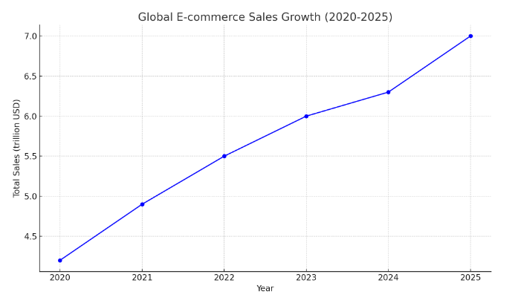

График 1 иллюстрирует прогнозы роста объемов мировой электронной коммерции, показывая стабильное увеличение годовых объемов продаж. Эти данные свидетельствуют о том, что электронная коммерция становится неотъемлемой частью глобальной экономики, трансформируя традиционные модели торговли и открывая новые возможности для бизнеса.

Таким образом, текущие тенденции показывают, что рынок электронной коммерции продолжает развиваться с ускоряющимися темпами, предлагая потребителям более широкий выбор продуктов и услуг, а бизнесу — новые пути для роста и расширения на глобальном уровне.

**1.1.2 Мобильная оптимизация**

Мобильная оптимизация продолжает оставаться критическим фактором успеха в сфере электронной коммерции. С ростом числа пользователей мобильных устройств, адаптация веб-интерфейсов под мобильные экраны становится необходимостью для интернет-магазинов. Согласно последним исследованиям, более 70% пользователей предпочитают совершать покупки через мобильные устройства, и этот показатель продолжает расти [2]. В связи с этим, интернет-магазины, не обладающие мобильной оптимизацией, рискуют потерять значительную часть своей целевой аудитории.

Мобильная оптимизация включает в себя разработку адаптивных и отзывчивых веб-интерфейсов, которые корректно отображаются на экранах любых размеров. Адаптивный дизайн обеспечивает гибкость и удобство использования, позволяя пользователям беспрепятственно просматривать и приобретать товары на смартфонах и планшетах. Отзывчивость веб-сайта не только улучшает пользовательский опыт (UX), но и положительно влияет на поисковую оптимизацию (SEO), так как поисковые системы, такие как Google, отдают предпочтение сайтам, оптимизированным для мобильных устройств.

Одним из ключевых трендов в области мобильной оптимизации является использование Progressive Web Apps (PWA) — прогрессивных веб-приложений. PWA объединяют преимущества веб-сайтов и мобильных приложений, предоставляя пользователям возможность загружать веб-страницы мгновенно, даже при слабом интернет-соединении, и работать с ними в автономном режиме. PWA также позволяют отправлять push-уведомления, что способствует повышению вовлеченности пользователей и улучшению показателей конверсии.

Кроме того, важную роль играет улучшение мобильного UX. Это включает в себя оптимизацию скорости загрузки страниц, упрощение процесса оформления заказа, создание интуитивно понятного интерфейса и удобной навигации. Такие улучшения не только повышают удовлетворенность пользователей, но и напрямую влияют на объемы продаж, так как вероятность того, что пользователь завершит покупку на сайте с удобным мобильным интерфейсом, значительно выше.

График 2 – Доля мобильных пользователей в электронной коммерции

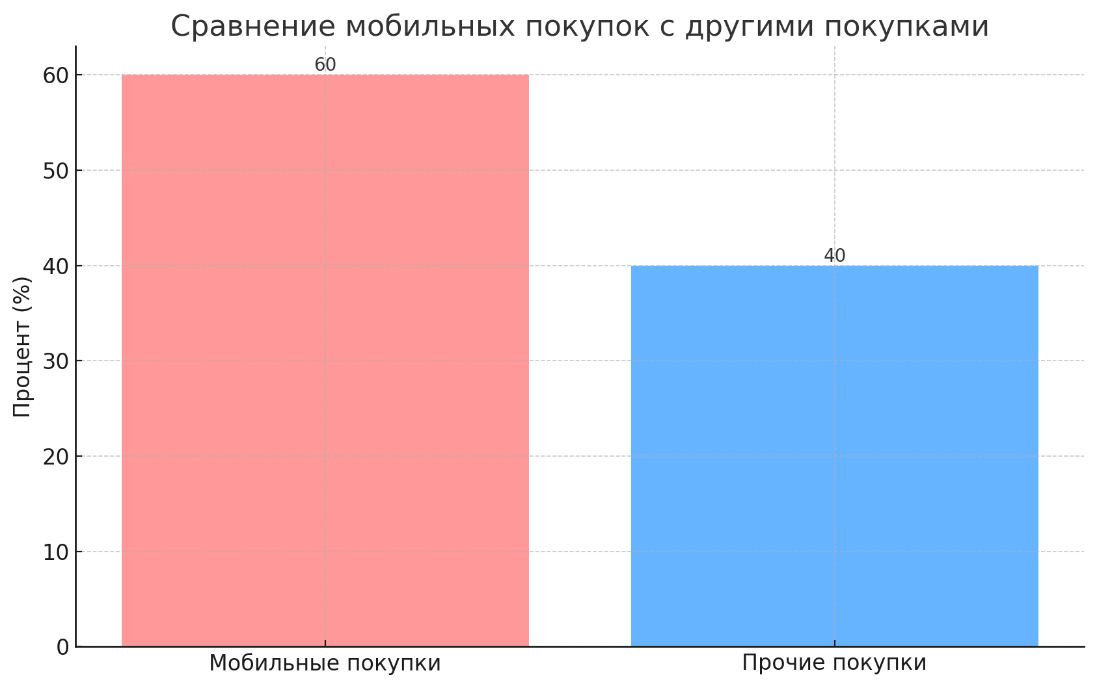

График 2 иллюстрирует долю мобильных пользователей в электронной коммерции, демонстрируя, насколько значимым становится этот сегмент для онлайн-ритейлеров. Растущая популярность мобильных устройств в качестве основного инструмента для покупок подчеркивает необходимость инвестиций в мобильную оптимизацию для достижения успеха в электронной коммерции.

Таким образом, мобильная оптимизация и внедрение современных технологий, таких как PWA, являются важными составляющими стратегии развития интернет-магазинов. Они обеспечивают удобство для пользователей, увеличивают их вовлеченность и, как следствие, способствуют росту конверсий и увеличению прибыли бизнеса.

**1.1.3 Интеграция с социальными сетями**

Социальные сети играют ключевую роль в современных стратегиях цифрового маркетинга, и их влияние на электронную коммерцию неуклонно растет. Интеграция с такими популярными платформами, как Instagram и Facebook, предоставляет интернет-магазинам уникальные возможности для повышения вовлеченности пользователей и увеличения продаж.

Одним из главных преимуществ интеграции с социальными сетями является возможность использования таргетированной рекламы. Современные рекламные инструменты социальных сетей позволяют магазинам настраивать рекламные кампании с высокой точностью, ориентируясь на специфические интересы, демографические характеристики и поведенческие данные пользователей. Это значительно повышает эффективность рекламных бюджетов, позволяя привлекать целевую аудиторию с высокой вероятностью конверсии.

Кроме того, социальные сети предлагают функции прямых покупок из лент новостей и сторис. Например, Instagram и Facebook внедрили возможности для добавления "магазинных" тегов на изображениях и видео, которые позволяют пользователям совершать покупки, не покидая платформу. Эта интеграция значительно упрощает процесс покупки и создает плавный пользовательский опыт, что, в свою очередь, увеличивает вероятность завершения покупки.

Интеграция с социальными сетями также способствует созданию уникального пользовательского опыта и построению взаимодействия с брендом. Пользователи социальных сетей активно делятся контентом, связанным с продуктами, оставляют отзывы и рекомендации, что помогает магазинам расширять свой охват за счет органического контента и пользовательских рекомендаций. Кроме того, социальные сети предоставляют платформу для прямого взаимодействия с клиентами через комментарии, личные сообщения и чаты, что повышает уровень доверия к бренду и способствует лояльности клиентов.

График 3 – Влияние социальных сетей на продажи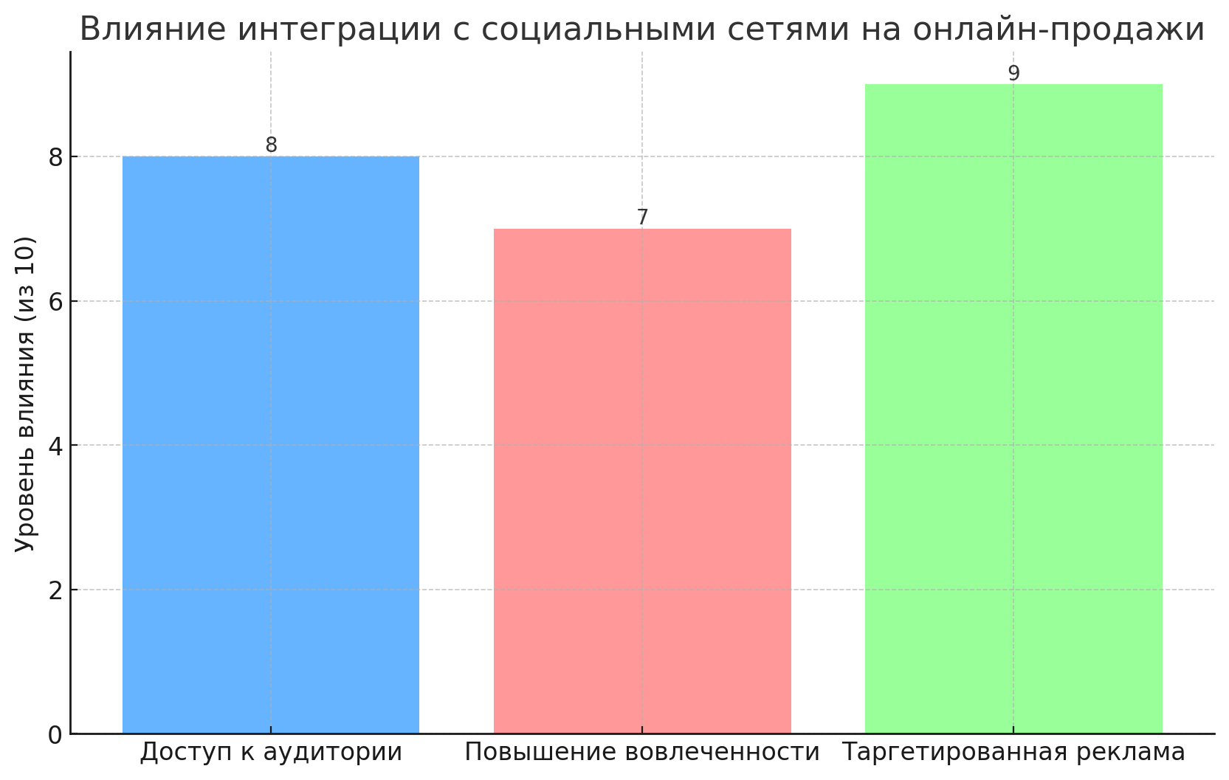

График 3 иллюстрирует влияние социальных сетей на продажи, показывая, как интеграция с этими платформами может способствовать росту бизнеса. С развитием технологий и ростом популярности социальных сетей, их роль в электронной коммерции будет только усиливаться, что делает их важнейшим элементом стратегии развития интернет-магазинов.

Таким образом, интеграция с социальными сетями становится неотъемлемой частью успешной стратегии электронной коммерции. Она позволяет интернет-магазинам эффективно привлекать и удерживать клиентов, увеличивать объемы продаж и создавать уникальные условия для взаимодействия с брендом.

**1.1.4 Безопасность и защита данных**

Современная электронная коммерция сталкивается с постоянно растущими угрозами в киберпространстве, включая атаки злоумышленников, фишинг и кражу персональных данных. В условиях, когда объем онлайн-транзакций растет, а пользователи все чаще оставляют свои личные и финансовые данные на интернет-платформах, необходимость обеспечения безопасности становится критически важной.

**Основные угрозы и вызовы**. Одной из главных угроз является фишинг — метод, при котором злоумышленники пытаются обманным путем получить конфиденциальную информацию, такую как логины и пароли, представляясь доверенными организациями. Это может быть особенно опасно для интернет-магазинов, поскольку компрометация учетных записей клиентов может привести к утечке персональных данных и финансовых средств.

Другой значительной угрозой являются DDoS-атаки (Distributed Denial of Service), целью которых является парализация работы онлайн-магазина путем перегрузки его серверов. Это может привести к временной недоступности сайта, потере продаж и репутационным рискам.

**Стратегии и лучшие практики**. Для противодействия этим угрозам компании внедряют многоуровневую защиту, которая включает:

* **Шифрование данных**: Все данные, передаваемые между пользователем и сервером, должны быть зашифрованы с использованием современных протоколов, таких как SSL/TLS. Это защищает информацию от перехвата и доступа третьих лиц.
* **Двухфакторная аутентификация (2FA)**: Внедрение 2FA снижает риск несанкционированного доступа к учетным записям клиентов. Это обязательная мера для защиты критически важных операций, таких как изменения паролей или совершение платежей.
* **Регулярный аудит безопасности и тестирование на проникновение**: Эти мероприятия помогают выявить и устранить уязвимости в системе до того, как они будут использованы злоумышленниками. Многие компании привлекают сторонних специалистов для проведения независимых проверок безопасности.
* **Обучение и информирование персонала и пользователей**: Кибербезопасность зависит не только от технологий, но и от осведомленности людей. Компании проводят регулярное обучение сотрудников, а также информируют пользователей о способах защиты их данных, что помогает снизить риск фишинговых атак и других социальных инженерных методов.
* **Соответствие нормативным требованиям**: Интернет-магазины должны соблюдать международные и региональные стандарты защиты данных, такие как GDPR в Европе и PCI DSS (Payment Card Industry Data Security Standard) для обработки платежной информации. Это не только защищает данные клиентов, но и помогает избежать крупных штрафов за несоблюдение законодательства.

График 4 – Меры безопасности в электронной коммерции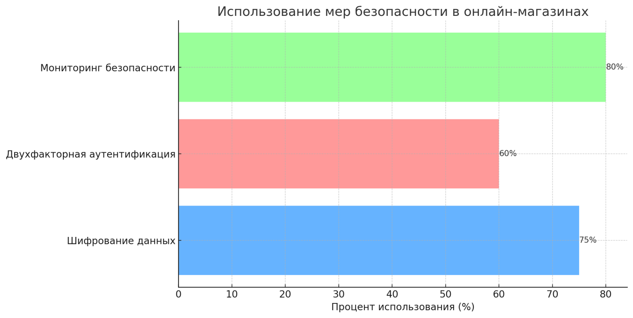

График 4 показывает разнообразие мер безопасности, применяемых в электронной коммерции, и их важность в контексте защиты данных клиентов. Безопасность является основой доверия клиентов, и интернет-магазины, которые уделяют должное внимание защите данных, получают конкурентное преимущество на рынке.

Таким образом, в условиях постоянно меняющегося ландшафта угроз защита данных клиентов и безопасность онлайн-платежей требуют комплексного подхода и постоянного обновления стратегий. Это не только помогает предотвратить утечки данных, но и укрепляет доверие клиентов, что является важным фактором для долгосрочного успеха бизнеса.

**1.2 Преимущества и особенности интернет-магазинов**

**1.2.1 Глобальный доступ**

Интернет-магазины предоставляют бизнесам уникальную возможность выйти на глобальный рынок, значительно расширяя свою целевую аудиторию. В отличие от традиционных физических магазинов, которые ограничены географическим положением, онлайн-платформы позволяют продавать товары и услуги в любой точке мира, где есть доступ к интернету. Это открывает перед компаниями огромные перспективы для роста и увеличения объемов продаж.

Примером успешного использования глобального доступа являются такие гиганты электронной коммерции, как Amazon и Alibaba. Эти платформы демонстрируют, как эффективная стратегия выхода на международные рынки может привести к значительному увеличению доходов. Amazon, например, активно использует свои ресурсы для создания локализованных версий своих сайтов, предлагая товары на нескольких языках и принимая различные валюты, что значительно упрощает покупку для клиентов из разных стран.

Однако выход на глобальный рынок сопряжен с рядом вызовов, которые требуют особого внимания. Одним из ключевых аспектов является учет локальных особенностей рынка. Это включает в себя адаптацию контента на сайте на разные языки, что требует профессионального перевода и учета культурных нюансов, чтобы избежать недоразумений или неудачных маркетинговых ходов.

Кроме того, важным фактором является учет валютных различий и особенностей местных платежных систем. Интернет-магазины, стремящиеся к успеху на международных рынках, должны предоставлять клиентам возможность оплаты в локальной валюте и поддерживать популярные в данном регионе методы оплаты. Это не только упрощает процесс покупки, но и повышает доверие со стороны пользователей, что способствует росту конверсии.

Культурные особенности также играют важную роль. Например, привычки и предпочтения покупателей могут сильно различаться в зависимости от региона. В некоторых странах потребители предпочитают определенные стили общения или дизайна веб-сайтов, в других — важно учитывать местные праздники и традиции при планировании маркетинговых кампаний и акций.

График 5 – Рост глобальных продаж через интернет-магазины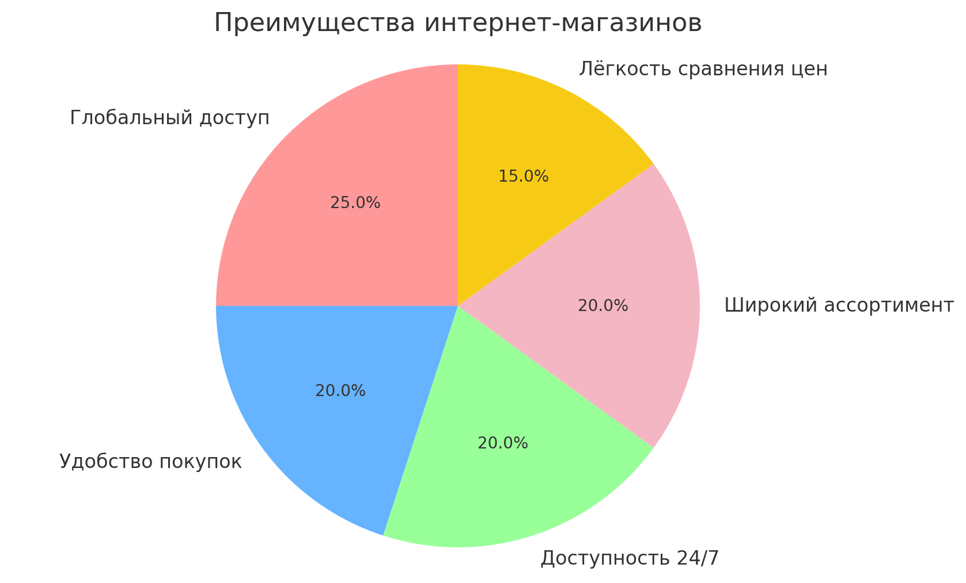

График 5 иллюстрирует рост глобальных продаж через интернет-магазины, показывая, как расширение на международные рынки способствует увеличению доходов компаний. Тенденция к глобализации электронной коммерции продолжает усиливаться, и компании, способные эффективно адаптироваться к требованиям разных рынков, получают значительное конкурентное преимущество.

Таким образом, глобальный доступ через интернет-магазины открывает огромные возможности для бизнеса, но также требует тщательной подготовки и учета локальных особенностей. Успешное освоение международных рынков может привести к значительному росту бизнеса и укреплению его позиций на глобальной арене.

**1.2.2 Удобство покупок и доступность 24/7**

Огромное преимущество интернет-магазинов заключается в возможности совершать покупки в любое время суток, без необходимости физического посещения магазина. Это особенно важно для потребителей, имеющих плотный график работы или находящихся в разных часовых поясах. Возможность совершения покупок без временных ограничений делает интернет-магазины более привлекательными и удобными для пользователей.

**1.2.3 Широкий ассортимент и лёгкость сравнения цен**

Интернет-магазины предлагают пользователям широкий ассортимент товаров и возможность легко сравнивать цены, что существенно упрощает процесс выбора и покупки. Это приводит к повышению конкурентоспособности магазинов и улучшению пользовательского опыта. Современные технологии позволяют интегрировать функции сравнения цен и анализа рынка, что помогает потребителям принимать более обоснованные решения о покупке.

**1.2.4 Низкие операционные издержки**

Операционные издержки интернет-магазинов существенно ниже по сравнению с традиционными магазинами, что делает их более эффективными и конкурентоспособными в плане ценообразования. Основные факторы, способствующие снижению затрат, включают отсутствие необходимости в аренде торговых площадей и меньшие расходы на персонал.

**Отсутствие аренды торговых площадей**. Один из наиболее заметных факторов, влияющих на снижение издержек, — это отсутствие необходимости в аренде физических торговых площадей. Для традиционных розничных магазинов аренда помещений, оплата коммунальных услуг, уборка и безопасность могут составлять значительную часть общих затрат. В интернет-магазинах эти расходы отсутствуют, что позволяет сэкономить значительные суммы.

**Меньшее количество персонала**. В интернет-магазинах значительно меньше потребность в штатных сотрудниках по сравнению с традиционными магазинами. Отсутствие необходимости в обслуживающем персонале для работы в магазине, кассирах и персонале по выкладке товаров приводит к снижению затрат на зарплату и социальные отчисления. В то же время многие процессы, такие как обработка заказов и управление запасами, могут быть автоматизированы, что дополнительно снижает затраты.

**Снижение затрат на инвентарь и логистику**. Интернет-магазины часто используют модели дропшиппинга или склада с низким оборотом, что позволяет сократить затраты на хранение товаров и управление инвентарем. В таких случаях магазин не нуждается в больших складских помещениях, а товары отправляются непосредственно от поставщика к клиенту. Это также позволяет минимизировать затраты на управление запасами и логистику.

**Эффективное использование технологий**. Современные технологии, такие как автоматизация процессов и облачные вычисления, позволяют интернет-магазинам эффективно управлять операциями с минимальными затратами. Использование программного обеспечения для автоматизации заказов, управления клиентскими данными и аналитики помогает сократить трудозатраты и ошибки, связанные с человеческим фактором.

**Гибкость в управлении затратами**. Интернет-магазины могут быстро адаптироваться к изменениям в спросе и рыночным условиям. Это позволяет оптимизировать расходы на маркетинг, персонал и другие ресурсы в зависимости от текущих потребностей и возможностей бизнеса.

График 9 – Сравнение операционных издержек между традиционными и интернет-магазинами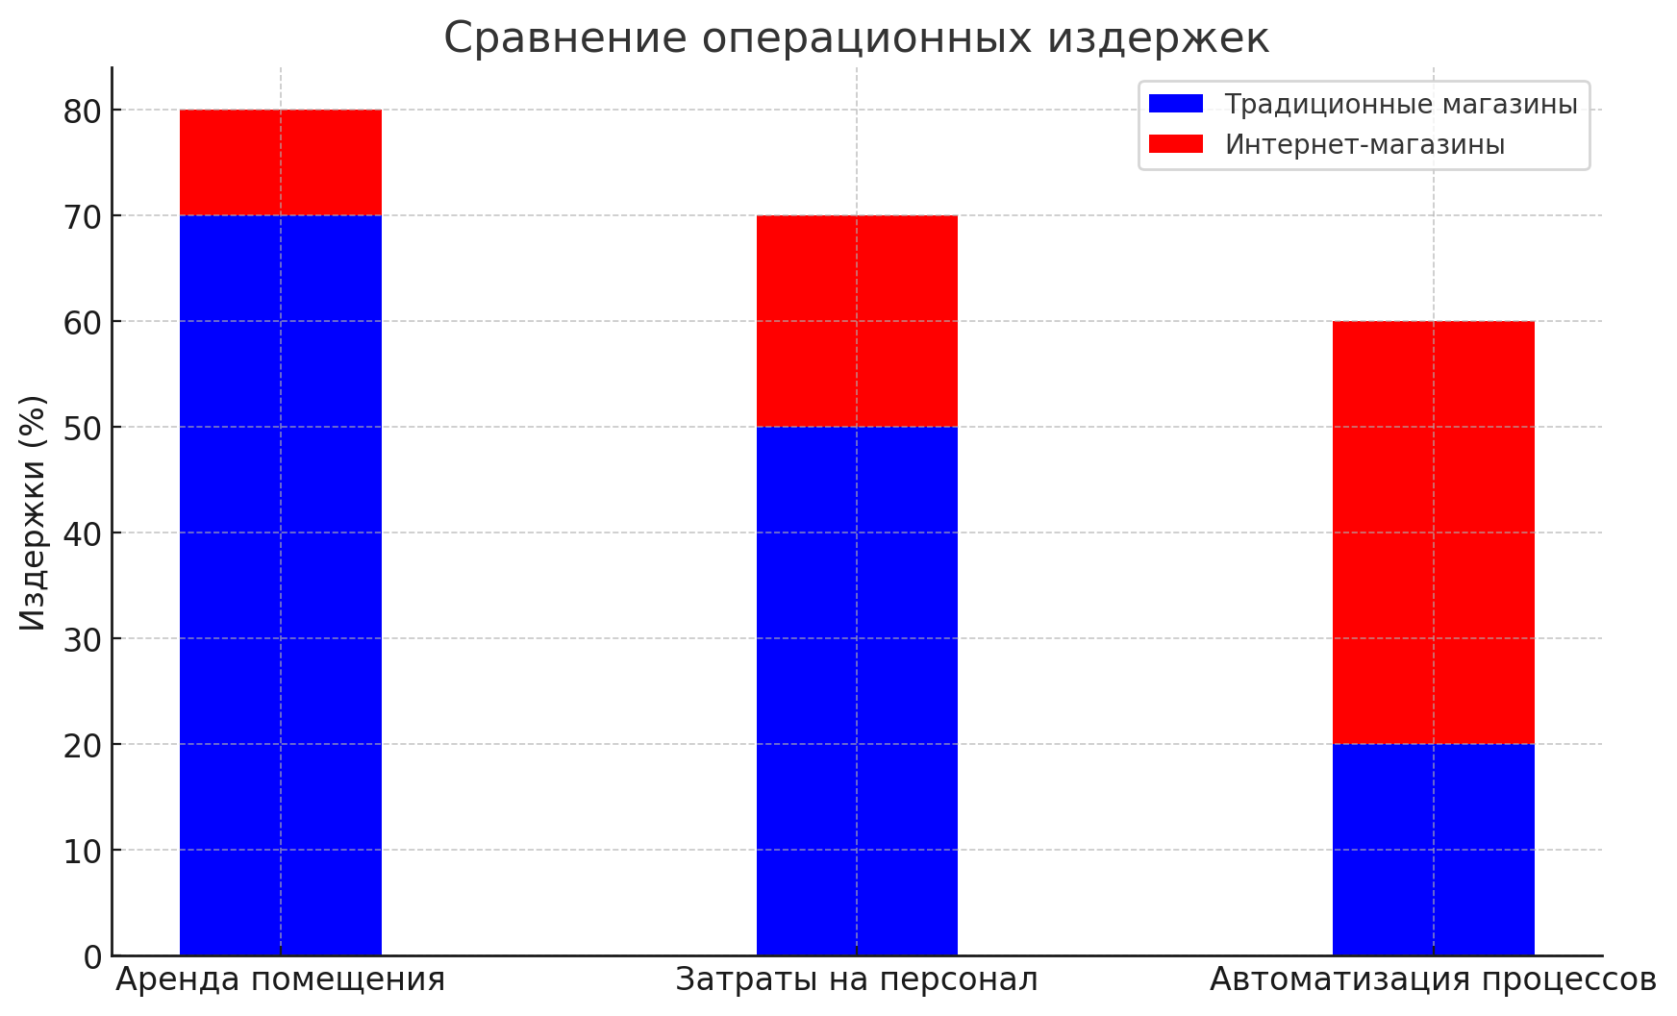

График 9 иллюстрирует сравнение операционных издержек между традиционными и интернет-магазинами, показывая, как значительное снижение затрат может способствовать более конкурентоспособным ценам и повышению общей рентабельности бизнеса. Тенденция к сокращению операционных издержек продолжает усиливаться, что делает интернет-коммерцию более привлекательной для бизнеса и потребителей.

Таким образом, низкие операционные издержки являются одним из ключевых преимуществ интернет-магазинов, позволяющим им предлагать более конкурентоспособные цены и улучшать свою финансовую эффективность. Это делает их особенно привлекательными как для предпринимателей, так и для клиентов, которые получают доступ к более выгодным предложениям и услугам.

**1.3 Технологические требования к разработке интернет-магазина на Django**

**1.3.1 Использование фреймворка Django**

Django — это мощный фреймворк для разработки веб-приложений на языке Python, известный своей простотой и гибкостью. [3] Он предоставляет богатый набор встроенных инструментов, таких как ORM (Object-Relational Mapping), система управления пользователями, и административная панель, что значительно упрощает создание сложных веб-систем. Ключевыми особенностями Django являются:

* **Встроенная административная панель**: Позволяет легко управлять данными и пользователями без необходимости в разработке собственных административных интерфейсов.
* **Модульная структура**: Система приложений позволяет организовывать код и компоненты проекта, упрощая его поддержку и расширение.
* **Система маршрутизации**: Позволяет легко управлять URL-адресами и маршрутами, обеспечивая гибкость в организации структуры сайта.

При разработке интернет-магазина важно следить за совместимостью версий Django и сторонних библиотек, а также следовать рекомендациям и лучшим практикам по архитектуре и безопасности.

**1.3.2 Программирование на Python**

Python является основным языком программирования для Django и обеспечивает высокую читаемость кода и богатый набор библиотек. [4] Для успешного использования Django необходимо:

* **Знание Python**: Понимание синтаксиса и особенностей языка помогает эффективно использовать возможности фреймворка.
* **Работа с библиотеками**: Использование сторонних библиотек для работы с данными, веб-технологиями и автоматизации задач, таких как Celery для фоновых задач или NumPy для обработки числовых данных.
* **Понимание архитектуры Django**: Знание MVC (Model-View-Controller) или MTV (Model-Template-View) архитектуры Django важно для разработки масштабируемых и поддерживаемых приложений.

**1.3.3 Фронтенд-технологии**

Для создания привлекательного и функционального пользовательского интерфейса важно владеть современными фронтенд-технологиями:

* **HTML, CSS и JavaScript**: Основные технологии для разработки веб-страниц. CSS-фреймворки, такие как Bootstrap и Tailwind CSS, упрощают создание адаптивных интерфейсов.
* **Фреймворки и библиотеки**: Использование React, Vue.js или Angular может значительно улучшить динамичность и интерактивность пользовательского интерфейса.
* **Адаптивный дизайн**: Обеспечивает корректное отображение сайта на различных устройствах, от настольных компьютеров до мобильных телефонов.

**1.3.4 Адаптивный дизайн**

Адаптивный дизайн позволяет веб-интерфейсу автоматически подстраиваться под размеры экрана и разрешение устройства пользователя:

* **CSS-фреймворки**: Использование таких фреймворков, как Bootstrap или Tailwind CSS, ускоряет разработку адаптивных интерфейсов и обеспечивает качественное отображение на различных устройствах.
* **Media Queries**: CSS-инструменты для создания адаптивных стилей, которые изменяются в зависимости от устройства и его характеристик.

**1.3.5 Обеспечение безопасности**

Безопасность данных и пользователей является ключевым аспектом разработки интернет-магазина:

* **HTTPS**: Использование SSL/TLS сертификатов для защиты данных, передаваемых между пользователем и сервером.
* **Двухфакторная аутентификация (2FA)**: Защита административных панелей и важных функций с помощью дополнительного уровня проверки.
* **Регулярные обновления**: Обновление фреймворка и библиотек для устранения уязвимостей и защиты от новых угроз.

**1.3.6 Интеграция платежных систем**

Интеграция с платежными системами критична для функциональности интернет-магазина:

* **Платежные системы**: Интеграция с такими сервисами, как Stripe, PayPal, и другие, для обработки различных форм оплаты. [5]
* **API для транзакций**: Использование API платежных систем для обеспечения безопасности и удобства транзакций.

**1.3.7 Тестирование и отладка**

Тестирование помогает обеспечить надежность и функциональность интернет-магазина:

* **Автоматизированное тестирование**: Использование инструментов, таких как pytest и Selenium, для проверки функциональности и обнаружения ошибок.
* **Ручное тестирование**: Проверка интерфейса и пользовательского опыта для выявления потенциальных проблем и улучшений.

**1.3.8 Выбор хостинга и масштабируемость**

Выбор подходящего хостинга и планирование масштабируемости системы критично для успешного запуска и поддержания интернет-магазина:

* **Хостинг**: Выбор хостинг-платформы, подходящей для потребностей проекта, будь то облачные решения, VPS или выделенные серверы.
* **Масштабируемость**: Планирование архитектуры системы для поддержания роста трафика и нагрузки. Использование облачных решений и контейнеризации для гибкости и масштабируемости.

Принимая во внимание все вышеуказанные технологические требования, вы сможете создать надежный и конкурентоспособный интернет-магазин на Django.

**2. ПРОЕКТИРОВАНИЕ И РАЗРАБОТКА ИНТЕРНЕТ-МАГАЗИНА НА DJANGO**

**2.1 Определение архитектуры и её ключевые компоненты**

Для эффективной работы интернет-магазина на Django необходимо создать надежную архитектуру сервера и базы данных. Эта архитектура должна обеспечивать высокую производительность, безопасность и масштабируемость системы. Рассмотрим основные элементы и подходы для создания такой архитектуры.

**2.1.1 Web-сервер и его роль**

Web-сервер — это ключевой компонент, обеспечивающий обработку HTTP-запросов и взаимодействие между пользователем и сервером приложений. Выбор web-сервера влияет на общую производительность и надежность системы:

* **Nginx:** Этот сервер славится своей высокой производительностью и способностью эффективно справляться с большим количеством одновременных запросов. Он особенно хорошо подходит для работы в средах с высокой нагрузкой, обеспечивая отличное управление статическим контентом и поддерживая обратное проксирование для Django-приложений. Nginx также часто используется в качестве балансировщика нагрузки, распределяя запросы между несколькими экземплярами приложения [6].
* **Apache:** Этот сервер обеспечивает богатую функциональность и гибкость в настройках. Благодаря модульной архитектуре и широкому сообществу разработчиков, Apache легко адаптируется под разные нужды проектов. Он часто используется в сочетании с модулями для повышения производительности и безопасности [7].

**2.1.2 Сервер приложений и обработка бизнес-логики**

Django-приложение является сердцем интернет-магазина, реализующим бизнес-логику и взаимодействующим с базой данных:

* **Модели (Models):** В Django модели формируют структуру данных и осуществляют взаимодействие с базой данных. Для интернет-магазина это могут быть классы для товаров, категорий, пользователей и заказов. ORM (Object-Relational Mapping) позволяет разработчикам использовать Python-код для выполнения запросов к базе данных, упрощая создание и поддержание сложных запросов [9].
* **Представления (Views):** Представления отвечают за обработку запросов и формирование ответов. Они могут быть функциональными или класс-базированными, что позволяет реализовать сложную бизнес-логику и обработку данных. Представления взаимодействуют с моделями для получения и изменения данных в базе данных [10].
* **Шаблоны (Templates):** Шаблоны используются для динамической генерации HTML на основе данных от представлений. Это позволяет создавать адаптивные веб-страницы и использовать наследование шаблонов для повторного использования кода на различных страницах сайта [11].
* **URL диспетчеризация (URL Dispatcher):** Этот компонент маршрутизирует запросы, направляя их к соответствующим представлениям на основе шаблонов URL. Это позволяет структурировать доступ к различным частям интернет-магазина и обеспечивать удобную навигацию [12].
* **Формы (Forms):** Django Forms упрощают обработку пользовательского ввода, включая валидацию данных и генерацию HTML для форм. Формы могут быть связаны с моделями, что облегчает создание и обработку различных типов пользовательских данных [13].
* **Административный интерфейс (Admin Interface):** Django предоставляет встроенный административный интерфейс для управления контентом. Он можно настроить и расширить, добавив плагины или модификации кода, что упрощает управление данными для администраторов [14].

**2.1.3 WSGI-сервер и его значение**

WSGI-сервер служит связующим звеном между веб-приложением на Python и веб-сервером. Популярные WSGI-серверы, такие как Gunicorn и uWSGI, обеспечивают устойчивую и эффективную работу приложений, управляя процессами и потоками [15] [16]. Они помогают оптимизировать использование серверных ресурсов и обеспечивают высокую доступность приложения.

**2.1.4 База данных и механизмы кеширования**

* **СУБД** MySQL**:** MySQL является отличным выбором для Django-проектов благодаря своей надежности и поддержке сложных запросов. Эта СУБД обеспечивает транзакционную целостность и расширяемость, что важно для интернет-магазина с большим объемом данных [17].
* **Кеширование:** Для ускорения работы и снижения нагрузки на базу данных используются системы кеширования, такие как Redis и Memcached. Они позволяют эффективно хранить часто запрашиваемые данные и сессии, обеспечивая быструю отдачу информации без повторных запросов к основной базе данных [18] [19].
* **Фоновые задачи с Celery:** Celery позволяет асинхронно обрабатывать задачи, такие как рассылка писем и обновление данных, разгружая основной поток приложения. Это повышает общую производительность и улучшает пользовательский опыт [20].

**2.1.5 Дополнительные аспекты архитектуры**

* **Масштабируемость:** Важный аспект архитектуры — способность справляться с увеличением нагрузки. Горизонтальное масштабирование, использование балансировщиков нагрузки и распределение данных помогают поддерживать производительность при росте числа пользователей и транзакций.
* **Безопасность:** Важно обеспечить защиту данных и приложений от различных угроз. Это включает использование SSL/TLS для защиты передаваемых данных, настройку брандмауэров, защиту от атак CSRF и XSS, а также регулярное обновление системы безопасности.
* **Мониторинг и логирование:** Инструменты мониторинга и логирования, такие как Prometheus, Grafana и ELK Stack, помогают отслеживать производительность системы, обнаруживать проблемы и проводить анализ логов для устранения неполадок.
* **Резервное копирование:** Регулярное резервное копирование базы данных и стратегии восстановления после сбоев являются критически важными для обеспечения надежности и сохранности данных.

Эти компоненты и подходы обеспечивают создание эффективной, безопасной и масштабируемой архитектуры для интернет-магазина на Django, готовой к растущим требованиям и вызовам современного рынка.

**2.2 Проектирование и реализация структуры проекта на Django**

В предыдущем разделе мы рассмотрели основные аспекты разработки Django-приложения, такие как модели, представления, шаблоны, управление URL и административная панель. Эти компоненты составляют основу любого веб-приложения на Django, обеспечивая его функциональность, удобство управления и масштабируемость. В этом разделе мы подробнее рассмотрим, как эти концепции применяются в рамках моего проекта, который представляет собой интернет-магазин, разработанный с использованием фреймворка Django.

**Описание проекта**

Мой проект — это интернет-магазин, созданный с использованием Django, который включает несколько ключевых приложений, каждое из которых выполняет свои специфические функции: управление товарами, заказами, пользователями, корзиной покупателя и базовыми страницами сайта. Этот модульный подход помогает структурировать проект и упрощает его поддержку и развитие.

**2.2.1 Приложение Goods**

**Модели**

Приложение Goods управляет товарами и категориями. В файле goods/models.py определены модели для товаров (Products) и категорий (Categories).

* **Модель Products** хранит информацию о каждом товаре, включая его название, описание, цену и изображение.
* **Модель Categories** позволяет организовать товары по категориям, что улучшает навигацию и фильтрацию продуктов в магазине.

Эти модели обеспечивают гибкость в работе с данными и позволяют легко добавлять новые товары и категории. Они также включают методы для обработки сложных запросов, таких как фильтрация товаров по категории или поиск по ключевым словам.

Рисунки 8 и 9 – Модели Categories и Products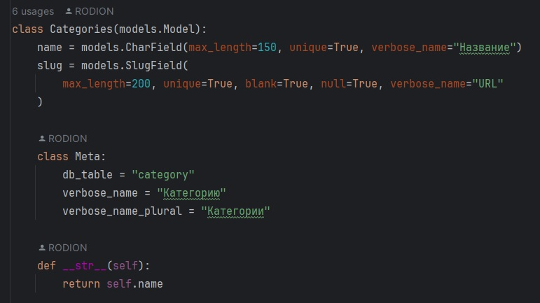

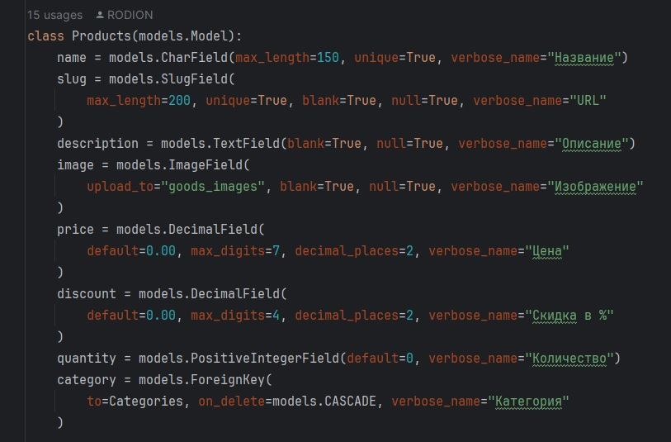

**Представления**  
В goods/views.py реализованы представления для отображения каталога товаров и деталей конкретного товара.

* **Представление Catalog** загружает список всех товаров и передает его в шаблон, где пользователь может просматривать товары, фильтровать их по категориям и искать по ключевым словам.
* **Представление Product** отображает детальную информацию о выбранном товаре, включая его описание, цену, изображения и отзывы.

Эти представления интегрируются с формами для поиска и фильтрации, что улучшает пользовательский опыт.

Рисунки 10 и 11 – Представления catalog и product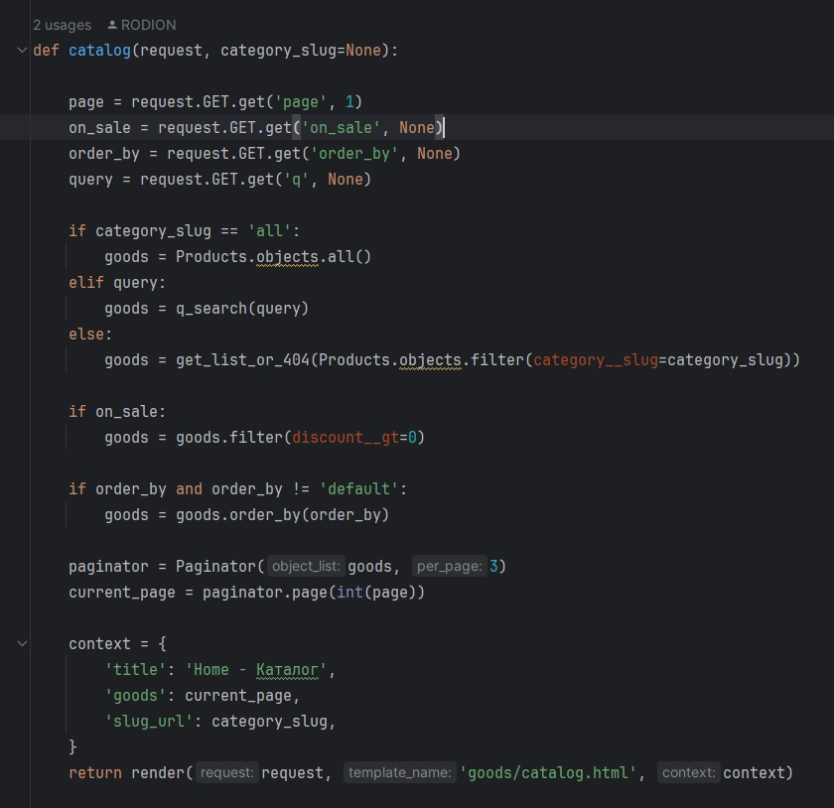

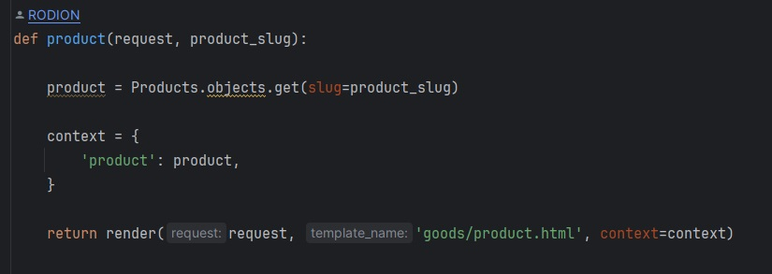

**Шаблоны**

Шаблоны в goods/templates/goods/ используются для формирования HTML-страниц, которые отображают товары и их детали.

* **Шаблон каталога** включает фильтры и сортировки для удобства пользователя.
* **Шаблон страницы товара** отображает подробную информацию о продукте, а также формы для добавления товара в корзину.

Шаблоны поддерживают адаптивный дизайн, что делает сайт удобным для просмотра на различных устройствах.

**Итог по приложению Goods**

Приложение Goods управляет товарами и категориями, предоставляя пользователю возможность просматривать и взаимодействовать с продуктами. Оно включает функциональность для добавления, редактирования и удаления товаров, а также для их категоризации.

**2.2.2 Приложение Users**

**Формы**

Приложение Users отвечает за регистрацию и аутентификацию пользователей. В users/forms.py определены формы для регистрации и авторизации.

* **Форма регистрации** собирает информацию о новом пользователе и проверяет её на корректность.
* **Форма авторизации** используется для входа в систему и проверки введенных данных.

Эти формы интегрированы с системой управления пользователями Django, обеспечивая надежную защиту данных.

Рисунки 12 и 13 – Формы регистрации и авторизации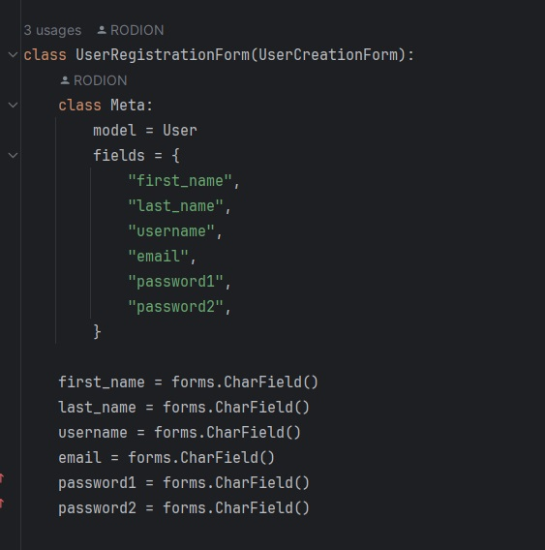

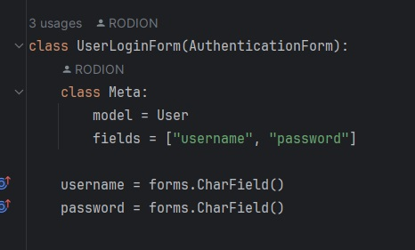

**Административная панель**

Файл users/admin.py настраивает административную панель для управления пользователями.

* **Администратор** может просматривать, редактировать и удалять учетные записи пользователей.
* Панель позволяет управлять правами доступа и ролями пользователей.

Этот интерфейс удобен для администрирования и управления данными пользователей.

Рисунок 14 – Административная панель управления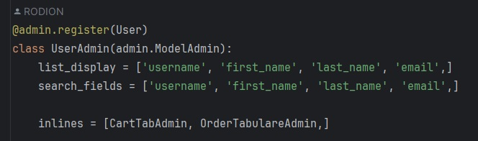

**Итог по приложению Users**

Приложение Users обеспечивает регистрацию, аутентификацию и управление профилями пользователей. Оно играет ключевую роль в безопасности и управлении доступом в интернет-магазине.

**2.2.3 Приложение Carts**

**Модели и представления**

Приложение Carts отвечает за функциональность корзины покупок. В carts/models.py и carts/views.py реализованы модели и представления для управления корзиной.

* **Модель Cart** хранит информацию о товарах, добавленных в корзину, их количестве и статусе.
* **Представления** обеспечивают добавление товаров в корзину, изменение их количества и удаление.

Этот модуль также поддерживает сессию корзины, что позволяет пользователю сохранять выбранные товары до оформления заказа.

**Итог по приложению Carts**

Приложение Carts управляет корзиной покупок, предоставляя пользователю возможность добавлять товары, изменять их количество и удалять.

**2.2.4 Приложение Orders**

**Модели**

Модели в orders/models.py описывают структуру данных для управления заказами.

* **Модель Order** содержит информацию о заказе, включая пользователя, статус, дату и сумму.
* **Модель OrderItem** хранит детали о каждом товаре в заказе, включая количество и цену.

Эти модели обеспечивают полное отслеживание статуса заказов и их содержимого.

Рисунки 15 и 16 – Модели Order и OrderItem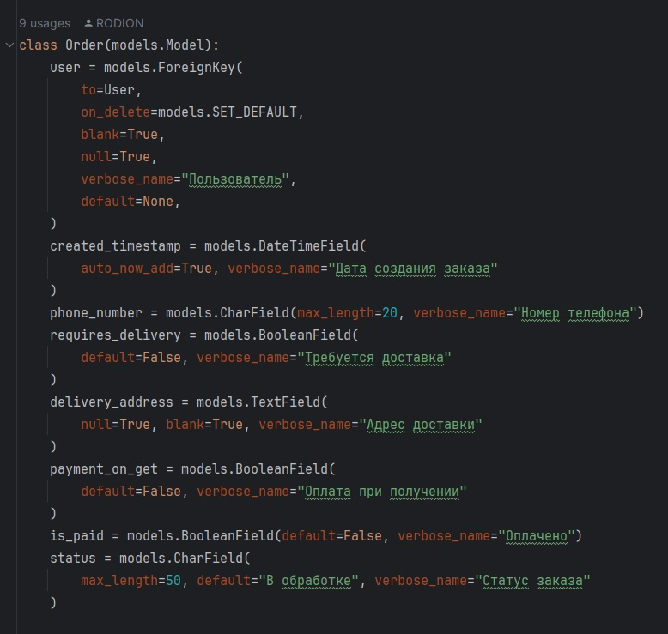

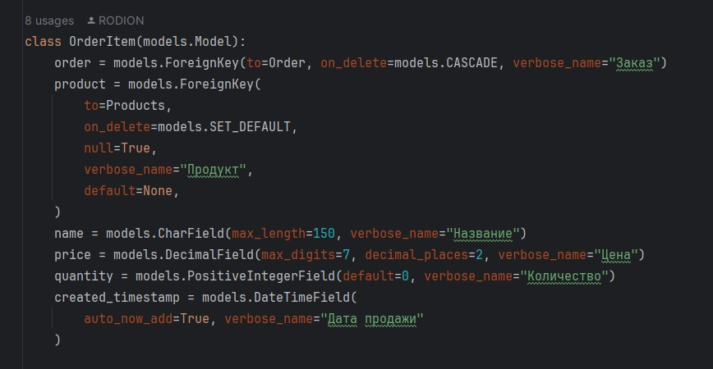

**Представления**

Представления в orders/views.py обрабатывают создание и управление заказами.

* **Создание заказа** включает сбор данных из корзины, подтверждение и сохранение заказа.
* **Просмотр заказов** позволяет пользователям отслеживать статус своих заказов и просматривать историю покупок.

**Шаблоны**

Шаблоны в orders/templates/orders используются для отображения информации о заказах, включая страницы создания заказа, подтверждения и просмотра деталей.

**Итог по приложению Orders**

Приложение Orders отвечает за процесс оформления и управления заказами, обеспечивая пользователю возможность отслеживать и управлять своими покупками.

**2.2.5 Приложение Main**

**Модели**

Приложение Main обычно не включает сложные модели, так как оно предназначено для отображения статических страниц, таких как домашняя страница и страница «О нас». Если используются модели, они могут включать общие настройки сайта.

**Представления**

Представления в main/views.py обрабатывают запросы на базовые страницы сайта.

* **Главная страница** отображает основные разделы и информацию о магазине.
* **Страница «О нас»** предоставляет информацию о компании и её миссии.

Эти представления помогают пользователям быстро находить важную информацию о магазине.

Рисунок 17 – Представление для главной страницы сайта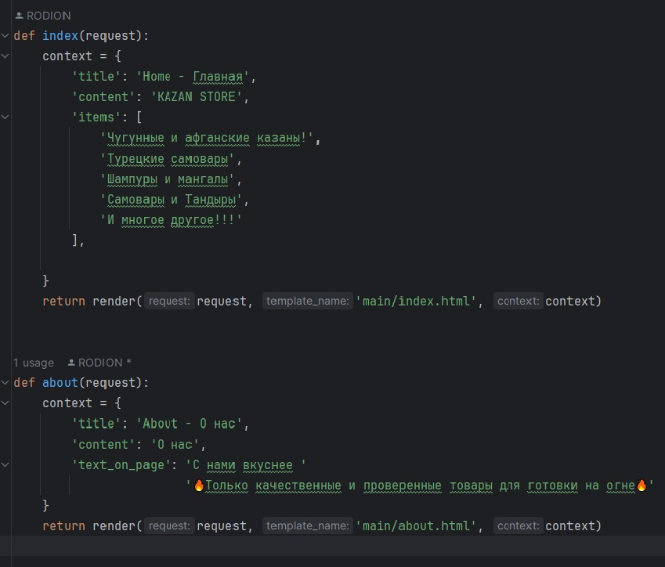

**Шаблоны**

Шаблоны в main/templates/main создают HTML-страницы для различных разделов сайта, включая главную страницу и страницу «О нас». Эти шаблоны помогают создать структурированный и визуально привлекательный пользовательский интерфейс.

Рисунки 18 и 19 – Шаблоны главной страницы и страницы «О нас»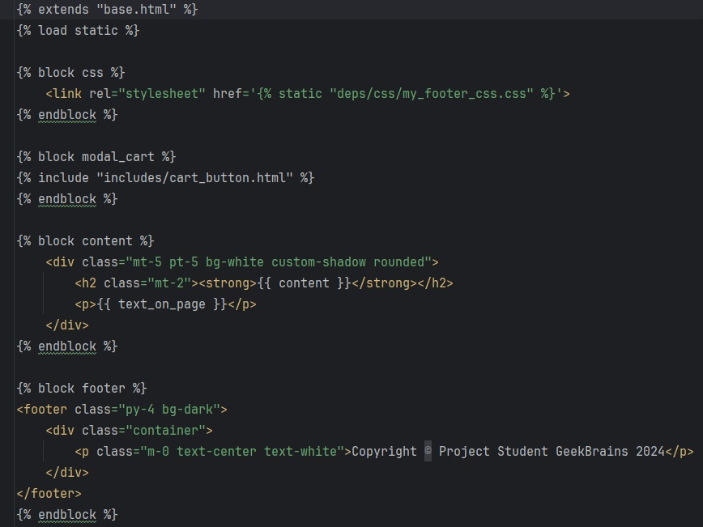

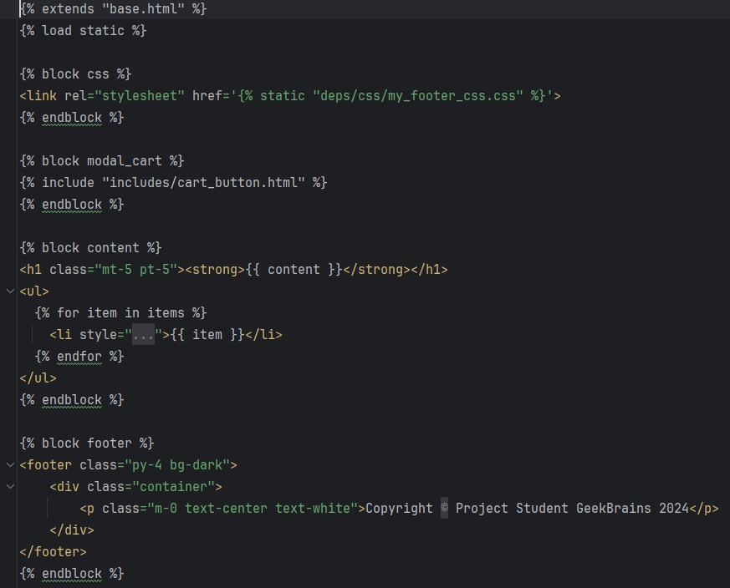

**Итог по приложению Main**

Приложение Main обеспечивает отображение ключевых разделов сайта и поддерживает навигацию для пользователей.

**2.2.6 Приложение Shop_app**

**Настройки (Settings)**

Файл shop_app/settings.py содержит глобальные настройки проекта, включая конфигурацию базы данных, настройки безопасности, зарегистрированные приложения и другие параметры. Эти настройки определяют, как проект взаимодействует с различными компонентами и сервисами.

Рисунки 20 и 21 – Примеры зарегистрированных приложений и настроек базы данных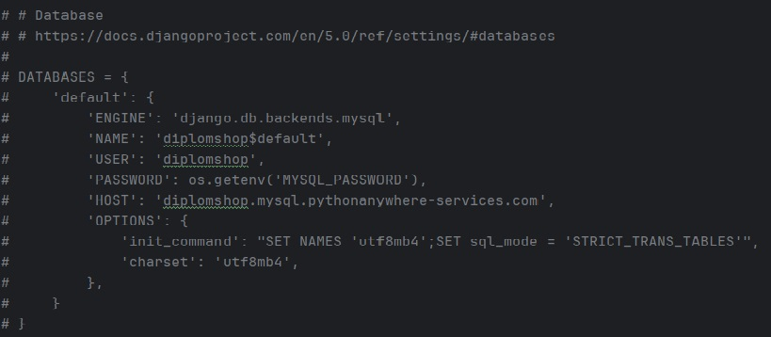

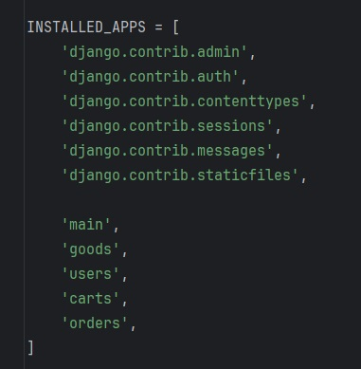

**URL-маршрутизация (URLs)**

Файл shop_app/urls.py определяет маршрутизацию запросов URL в проекте. Он служит точкой входа для всех URL-запросов и распределяет их между приложениями и их представлениями. Это обеспечивает корректную работу маршрутизации и правильное направление запросов.

Рисунок 22 – Пример маршрутизации приложений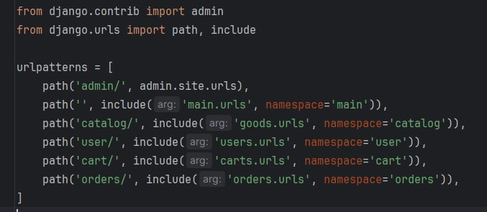

**WSGI-конфигурация**

Файл shop_app/wsgi.py настраивает WSGI-приложение для запуска проекта на веб-сервере. Это позволяет веб-серверу взаимодействовать с Django-приложением, обеспечивая его корректную работу в продакшн-среде.

**Итог по приложению Shop_app**

Приложение Shop_app играет центральную роль в интеграции и координации всех компонентов проекта, управляя настройками, маршрутизацией URL и связью с веб-сервером.

**2.3 Оптимизация и поддержка производительности интернет-магазина**

Разработка и запуск интернет-магазина на Django требует не только реализации функциональных возможностей, но и обеспечения стабильной производительности и оптимизации системы. В этом разделе будут рассмотрены методы и подходы, которые были использованы для повышения эффективности работы интернет-магазина, а также стратегии для поддержания производительности и снижения задержек при увеличении нагрузки.

**2.3.1 Оптимизация базы данных**

База данных является критическим компонентом для любого интернет-магазина, так как хранит информацию о товарах, пользователях, заказах и других сущностях. В процессе разработки проекта были приняты меры для оптимизации взаимодействия с базой данных:

* **Использование индексов**: Индексация полей, по которым часто выполняются запросы (например, id, slug, username), позволила значительно ускорить операции выборки и сортировки данных. Важно было следить за тем, чтобы не перегружать базу данных избыточными индексами, что могло бы привести к замедлению операций вставки и обновления.
* **Нормализация и денормализация данных**: На ранних этапах проектирования базы данных использовалась нормализация для устранения избыточности данных и обеспечения целостности данных. Однако, в некоторых случаях для повышения производительности были использованы подходы денормализации — когда важные и часто запрашиваемые данные дублировались для ускорения операций чтения.
* **Оптимизация запросов**: Django ORM предоставляет мощные средства для работы с базой данных. Однако, необходимо было следить за эффективностью запросов. Были применены методы, такие как select_related() и prefetch_related(), чтобы минимизировать количество запросов к базе данных и использовать "жадную" загрузку связанных объектов.

**2.3.2 Использование кэширования**

Для улучшения времени отклика и снижения нагрузки на базу данных было внедрено несколько уровней кэширования:

* **Кэширование на уровне представлений**: Использование Django cache framework для кэширования результатов сложных запросов и страниц, которые часто запрашиваются пользователями, например, страницы категорий и популярных товаров. Это позволило сократить время отклика, особенно при высокой нагрузке.
* **Кэширование на уровне шаблонов**: В местах, где используется динамическое содержимое, но не требует частого обновления, были применены методы кэширования отдельных фрагментов шаблонов. Это помогает уменьшить количество запросов к базе данных и ускорить генерацию страниц.
* **Использование Redis для хранения сессий и кэширования данных**: Redis используется для хранения сессионных данных пользователей, а также для кэширования часто запрашиваемых данных. Это решение позволило ускорить доступ к данным и снизить нагрузку на основную базу данных.

**2.3.3 Масштабируемость и балансировка нагрузки**

Для обеспечения стабильной работы интернет-магазина при увеличении числа пользователей и нагрузки необходимо было реализовать масштабируемую архитектуру:

* **Горизонтальное масштабирование**: Было предусмотрено горизонтальное масштабирование приложения путем добавления новых серверов приложений, работающих параллельно. Это позволяет обрабатывать большее количество запросов без значительного увеличения задержек.
* **Балансировка нагрузки**: Использование Nginx в качестве балансировщика нагрузки, распределяющего входящие HTTP-запросы между несколькими экземплярами Django-приложения. Такой подход помогает равномерно распределять нагрузку и предотвращает перегрузку отдельных серверов.
* **Контейнеризация и оркестрация**: Использование Docker и Docker Compose для создания изолированных контейнеров с приложением и его зависимостями. Это облегчает управление средой разработки и производства, а также позволяет быстро масштабировать систему. В будущем можно рассмотреть использование Kubernetes для оркестрации контейнеров.

**2.3.4 Мониторинг и логирование**

Мониторинг и логирование помогают отслеживать состояние системы и выявлять потенциальные проблемы до того, как они повлияют на пользователей:

* **Инструменты мониторинга**: Были внедрены инструменты мониторинга, такие как Prometheus и Grafana, которые отслеживают ключевые метрики производительности сервера и приложения, включая использование памяти, процессора, время отклика и количество запросов в секунду.
* **Системы логирования**: Использование ELK Stack (Elasticsearch, Logstash, Kibana) для централизованного сбора и анализа логов позволяет быстро выявлять и устранять ошибки. Это особенно полезно для диагностики проблем и анализа поведения пользователей.

**2.3.5 Оптимизация пользовательского интерфейса (UI) и опыта (UX)**

Производительность также связана с оптимизацией клиентской стороны:

* **Минимизация и объединение файлов CSS и JavaScript**: Использование инструментов, таких как Webpack и Django Compressor, позволило уменьшить количество HTTP-запросов и объем передаваемых данных, что улучшает скорость загрузки страниц.
* **Использование ленивой загрузки (lazy loading) для изображений и медиа**: Это позволило загрузить только те элементы страницы, которые находятся в поле видимости пользователя, что существенно сократило время загрузки страниц и уменьшило нагрузку на сервер.
* **Адаптивный дизайн**: Использование фреймворка Bootstrap и кастомных CSS-решений для создания адаптивного дизайна, который быстро и корректно отображается на различных устройствах, улучшая пользовательский опыт и снижая количество отказов.

**ЗАКЛЮЧЕНИЕ**

В данной дипломной работе представлена разработка интернет-магазина с использованием веб-фреймворка Django, демонстрирующая глубокое понимание принципов и методик современной веб-разработки. В первой главе основное внимание уделено теоретическим аспектам работы с Django, включая его архитектурные особенности как мощного инструмента для создания динамичных веб-приложений. Были рассмотрены ключевые компоненты фреймворка, такие как модели, представления, шаблоны и система управления URL, что обеспечило необходимую подготовку к практической реализации проекта.

Вторая глава конкретизирует применение полученных знаний на практике через разработку каждого компонента интернет-магазина. Описаны структура и функциональность ключевых модулей проекта, таких как управление товарами, заказами, пользователями и корзиной покупателя. Благодаря детальному анализу реализации каждого аспекта системы, в том числе административной панели и пользовательского интерфейса, было показано, как теоретические аспекты Django применяются для создания реального веб-приложения.

Существенной частью данной работы стало выявление возможностей для улучшения и расширения функциональности проекта. В текущем виде проект представляет собой основу для интернет-магазина, однако существует ряд направлений, которые могли бы значительно повысить его эффективность и безопасность:

1. **Интеграция с системами электронных платежей**: Интернет-магазину необходимо добавить поддержку популярных платежных систем, таких как Stripe, PayPal или российские аналоги (например, YooMoney, Сбербанк Онлайн). Это не только улучшит пользовательский опыт, но и обеспечит удобство и безопасность транзакций.
2. **Расширенные функции безопасности**: Современные интернет-магазины должны обладать многослойной системой защиты. Интеграция двухфакторной аутентификации (2FA), ограничение доступа к административной панели по IP, а также защита от атак типа CSRF и XSS станут важным шагом в повышении уровня безопасности платформы.
3. **Создание API для внешних интеграций**: Разработка REST API (или GraphQL) позволит интегрировать интернет-магазин с внешними сервисами, такими как системы управления заказами (OMS), складского учета (WMS) и маркетинговые платформы. Это расширит возможности автоматизации и интеграции с другими бизнес-инструментами.
4. **Внедрение модуля аналитики и отчетности**: Для повышения эффективности работы магазина и улучшения клиентского опыта полезно внедрить аналитику, которая будет отслеживать поведение пользователей, конверсию, показатели продаж и эффективность маркетинговых кампаний. Такие инструменты, как Google Analytics, Matomo или специализированные плагины для Django, могут помочь в этом.
5. **Оптимизация производительности и масштабируемость**: Несмотря на то, что Django хорошо масштабируется, важно оптимизировать базу данных, настроить кэширование на уровне сервера и приложения (используя Redis или Memcached), а также применить балансировку нагрузки для улучшения производительности при высоких нагрузках.
6. **Комплексное тестирование**: Разработка стратегии автоматизированного и ручного тестирования поможет обеспечить стабильность и надежность работы системы. Тестирование должно включать юнит-тесты, интеграционные тесты, тесты производительности и нагрузочные тесты.
7. **Деплой на веб-сервер**: Развертывание проекта на веб-сервер требует надлежащей подготовки и настройки окружения, включая настройку сервера, базы данных, кэширования и механизмов безопасности на продакшн-сервере. Использование контейнеризации (Docker) и CI/CD пайплайнов также может существенно упростить процесс развертывания и обновления приложения.
8. **Улучшение UX/UI**: Оптимизация пользовательского интерфейса и опыта взаимодействия является важным аспектом для повышения конверсии. Важно учитывать последние тренды в области дизайна и проводить A/B-тестирование интерфейсов.

Таким образом, разработка интернет-магазина на Django не только продемонстрировала применение теоретических знаний в практическом контексте, но и выявила направления для дальнейшего развития проекта. Результаты работы подтверждают значимость интеграции академических знаний и практических навыков в области информационных технологий и веб-разработки. Реализация предложенных улучшений позволит создать более гибкое, функциональное и безопасное решение для коммерческой эксплуатации, отвечающее современным требованиям и стандартам.

Более подробный код и описание проекта можно найти на GitHub:

[GitHub Repository.](https://github.com/radik2008/my_shop.git)

Так же посетить мой сайт:

[**KAZAN STORE**](https://diplomshop.pythonanywhere.com/)

**СПИСОК ИСПОЛЬЗОВАННЫХ ИСТОЧНИКОВ**

1. «Global E-Commerce Sales Grow 15% in 2023». <https://www.statista.com/statistics/>
2. «Mobile E-Commerce Statistics and Trends». <https://www.bigcommerce.com/>
3. «The Advantages of Online Retailing and Sales Channels». <https://www.bigcommerce.com/>
4. «E-Commerce Benefits: Advantages and Disadvantages of Online Retail». <https://smallbiztrends.com/>
5. «Scaling Django: Finding and Fixing Bottlenecks in Your Application». <https://2019.djangocon.eu/talks/>
6. «<https://nginx.org/>«. «Nginx».
7. «<https://httpd.apache.org/>«. «Apache HTTP Server».
8. «<https://docs.djangoproject.com/en/3.2/>«. «Django Documentation».
9. <https://docs.djangoproject.com/en/3.2/topics/db/models/> «Django Models Documentation».
10. <https://docs.djangoproject.com/en/3.2/topics/http/views/> «Django Views Documentation».
11. <https://docs.djangoproject.com/en/3.2/topics/templates/> «Django Templates Documentation».
12. <https://docs.djangoproject.com/en/3.2/topics/http/urls/> «Django URL Dispatcher».
13. <https://docs.djangoproject.com/en/3.2/topics/forms/> «Django Forms Documentation».
14. <https://docs.djangoproject.com/en/3.2/ref/contrib/admin/> «Django Admin Site Documentation».
15. «<https://gunicorn.org/>«. «Gunicorn».
16. «<https://uwsgi-docs.readthedocs.io/en/latest/>«. «uWSGI».
17. «<https://www.postgresql.org/>«. «PostgreSQL».
18. «<https://redis.io/>«. «Redis».
19. «<https://memcached.org/>«. «Memcached».
20. «<https://docs.celeryproject.org/en/stable/>. «Celery Documentation».